ООО «Турцентр-ЭКСПО» г. Белгород, ул. Щорса, 64 а, III этаж
Остановка ТРЦ «Сити Молл Белгородский»
www.turcentr31.ru т./ф: (4722) 28-90-40; тел: (4722) 28-90-45; +7-951-769-21-41

ГЕЛЕНДЖИК, «МАЛЫШ» Лето 2023
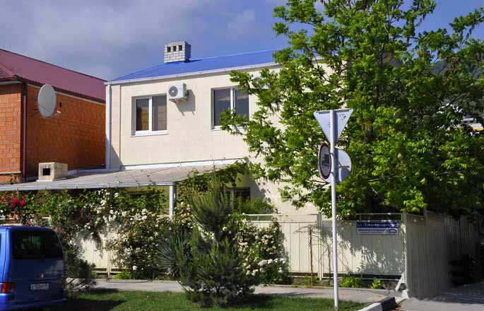
Гостевой дом "Малыш" расположен на центральной улице города-курорта Геленджик. В шаговой доступности Аквапарк «Бегемот» продуктовые и промтоварные магазины, кафе, столовые, остановка городского транспорта. К услугам гостей номера различного уровня комфорта и стоимости.
Отдых в гостевом доме "Малыш" ориентирован на отдыхающих, предпочитающих остановиться недалеко от моря и пляжа, по разумной стоимости, с необходимым набором услуг и дает возможность выбора категории номеров.
Размещение: «Стандарт» 2-х, 3-х, 4-х местные номера с удобствами (WC, душ, умывальник, сплит-система, ТВ, холодильник, односпальные или двуспальная кровати, зеркало, электрочайник).
«Блок» с удобствами на 2 номера 2-х местные номера (2+2) в 2-х комнатном номере (ТВ, холодильник, стиральная машина, сплит-система, умывальник, односпальные или двуспальная кровати, электрочайник, зеркало).
Пляж: 5 мин - галечный.
Питание: В гостевом доме имеется общая летняя кухня с плитой для самостоятельного приготовления пищи и необходимым набором посуды. Во дворе мангал для приготовления шашлыка.
Дети: до 5 лет на одном месте с родителями – 6100 руб., до 12 лет скидка на проезд – 200 руб.

Стоимость тура на 1 человека (7 ночей )
Размещение  Заезды | БЛОК  с удоб. на 2 номера  2-х мест. (2+2) | СТАНДАРТ  2-х мест.  с удоб. | СТАНДАРТ  3-х мест.  с удоб. | СТАНДАРТ  4-х мест.  с удоб.
02.06.-11.06. | 8200 | 8950 | 8750 | 8550
09.06.-18.06. | 8450 | 9250 | 8950 | 8750
16.06.-25.06. | 8950 | 9450 | 9450 | 9350
23.06.-02.07. | 9350 | 9950 | 9950 | 9850
30.06.-09.07. | 11250 | 11850 | 11550 | 11250
07.07.-16.07. | 11550 | 12950 | 11800 | 11450
14.07.-23.07. | 11750 | 13150 | 11950 | 11750
21.07.-30.07. | 11750 | 13150 | 11950 | 11750
28.07.-06.08. | 11750 | 13150 | 11950 | 11750
04.08.-13.08. | 11750 | 13150 | 11950 | 11750
11.08.-20.08. | 11750 | 13150 | 11950 | 11750
18.08.-27.08. | 11550 | 12950 | 11800 | 11450
25.08.-03.09. | 11350 | 12600 | 11550 | 11250
01.09.-10.09. | 10250 | 10650 | 10550 | 10250
08.09.-17.09. | 9950 | 10350 | 10250 | 10000
15.09.-24.09. | 8950 | 9350 | 9950 | 9750

В стоимость входит: проезд на автобусе, проживание в номерах выбранной категории, сопровождение, страховка от несчастного случая.
Курортный сбор за доп. плату.

Выезд из Белгорода еженедельно по пятницам.
Хочешь классно отдохнуть – отправляйся с нами в путь!!!!

